ICS 07.040

A 75/76/77/78/79

团体标准

T/CAGIS ×-××××

三维空间数据瓦片格式
Spatial 3D Model

（征求意见稿）

在提交反馈意见时，
请将您知道的相关专利连同支持性文件一并附上。

××××-××-××发布 ××××-××-××实施

中国地理信息产业协会 发布

目 次
前言 I
引言 II
1 范围 1
2 规范性引用文件 1
3 术语和定义 1
4 符号和缩略语 2
4.1 符号 2
4.2 缩略语 2
4.3 UML图示符号 3
4.4 UML多样性描述 3
4.5 数据流描述 3
5 数据组织结构 4
5.1 数据的逻辑组织结构 4
5.2 数据的文件组织 5
5.3 树形结构描述 5
6 数据的物理存储 7
6.1 描述文件 7
6.2 索引树文件 8
6.3 数据文件 8
6.4 属性文件 18
附录A（规范性附录） 描述文件的模式(Schema) 20
附录B（规范性附录） 索引树文件的模式(Schema) 24
附录C（规范性附录） 材质文件的模式(Schema) 28
附录D（规范性附录） 属性数据文件的模式(Schema) 37

图1 瓦片数据组织UML图 5
图2 TileTree的树形结构 6
图3 树形结构UML图 6
图4 描述文件的UML图 7
图5 S3MB文件存储对象UML图 8
图6 骨架对象UML图 10
图7 材质对象UML图 12
图8 纹理对象UML图 13

表1 符号对照表 2
表2 缩写对照表 3
表3 UML图符号对照表 3
表4 UML图多样性描述 3
表5 数值数据类型描述 4
表6 对象存储的文件组织形式 5
表7 描述文件各标签含义 7
表8 索引树文件各标签含义 8
表9 属性描述文件各标签含义 18
表10 字段信息标签 18
表11 属性数据文件各标签含义 19

前 言
本标准按照GB/T 1.1—2009给出的规则起草。
本标准由北京超图软件股份有限公司提出。
本标准由中国地理信息产业协会团体标准化管理委员会归口。
本标准起草单位：北京超图软件股份有限公司，河北省第三测绘院，广州都市圈网络科技有限公司，广州市红鹏直升机遥感科技有限公司，成都软易达信息技术有限公司。
本标准主要起草人：XXXXXXXXXXXXXXXXXXXXXXXXX
请注意本标准的某些内容可能涉及专利。本标准的发布机构不承担识别这些专利的责任。

引 言
近年来，倾斜摄影、激光点云等三维数据采集技术的发展，有效地降低了三维数据的获取成本和时间周期，提高了三维数据的精度。三维数据获取方式的变革，使大量三维数据的获取成为可能。伴随着大规模的三维数据不断积累，三维数据的高效发布、数据共享和数据标准，成为三维GIS应用热点之一。
本标准定义了一种高效，易扩展，可协作的，开放的数据规范S3M，在OSGB、Cesium 3D-Tiles等数据格式的基础上各取所长，对倾斜摄影模型、3DMax建模、BIM、点云、三维管线、三维点线面等各类数据进行整合，形成了适用于多源异构、海量三维空间数据的瓦片格式规范，很好的解决了大规模三维数据在Web环境下传输和解析这两大问题，为多源三维数据在不同终端（移动，浏览器，桌面）地理信息平台中的存储、融合、互操作等问题提供解决方案，大力推动了我国三维数据资产安全可控、开放与共享的建设进程。
本标准规定的三维空间数据瓦片格式的主要技术特点和优势可以概括为：
1）支持多源数据：倾斜摄影模型、BIM、精模、激光点云、矢量、地下管线、地形、动态水面、三维栅格等多源数据。
2）具备海量数据高效绘制的能力：利用LOD、批次绘制、实例化等技术，可以提升渲染性能。
3）具备单体化查询能力：支持高效选择、支持批量修改对象颜色、批量修改对象可见性。
4）简洁易读：格式简洁，易解析，适用于WebGL等轻量级客户端。
5）高效传输：数据紧凑，以二进制形式保存，占用空间小，传输性能高。
6）快速载入显卡：数据结构尽可能跟GL接口保持一致，减少加载时间，高性能，低消耗。
7）跨终端：独立于任何终端，适用于PC端、Web端、移动端，具有较好的兼容性。
8）扩展性好：支持扩展，允许增加一些多用途扩展或特定厂商的扩展。

三维空间数据瓦片格式
- 范围
本标准规定了三维空间数据瓦片的逻辑结构及物理存储格式，适用于网络环境和离线环境下，海量、多源三维空间数据的数据传输、交换及高性能可视化，适用于不同终端（移动设备、浏览器、桌面电脑）上的三维地理信息系统相关应用。
涉及空间数据的空间参照系描述不在本标准范围内。
- 规范性引用文件
下列文件对于本标准的应用是必不可少的。凡是注日期的引用文件，仅所注日期的版本适用于本标准。凡是不注日期的引用文件，其最新版本（包括所有的修改单）适用于本标准。
GB/T 23707—2009 地理信息 空间模式
GB/T 30170—2013 地理信息 基于坐标的空间参照
GB/T 30320—2013 地理空间数据库访问接口
ISO 19101 地理信息 参考模型（Geographic information — reference model）
- 术语和定义
下列术语和定义适用于本标准。

矢量数据 vector data
由几何元素所表示的数据。
[GB/T 30320-2013]

数据集 dataset
可以标识的数据集合。
[ISO 19101]
注：数据集是由同种类型数据组成的数据集合，也就是一组数据对象的集合。

记录 record
有限的、有名称的相关项（对象或值）的集合。
[GB/T 23707--2009]

纹理贴图金字塔 Mipmap
由一系列被预先计算和优化过的图片组成的文件，每一个层级的小图都是主图的一个特定比例的缩小细节的复制品。

瓦片数据 tile data
指定地理范围内的空间数据和属性数据。

字段 field
表示属性信息的集合。
[GB/T 30320-2013]

字段信息 field info
字段的相关信息，如名称、类型、长度等。
[GB/T 30320-2013]

坐标 coordinate
用来指示N维空间中点的位置的数值序列。
[GB/T 30170--2013]

EPSG编码 EPSG Code
The European Petroleum Survey Group发布并维护的一套公用的坐标参考系统，其坐标参考系统的编码称为 EPSG Code。

- 符号和缩略语
  - 符号
本标准采用的符号描述见表1。
- 符号对照表
符号 | 含义
～ | 表示在符号前后对象之间取值
| | 表示符号前后项任选其一
[ ] | 表示括号内的对象为可选
n | 表示数字
( , )/[ , ] | 表示在符号左端数值到右端数值的区间中任取其一，( )表示开区间，[ ]表示闭区间

  - 缩略语
本标准采用的缩略语见表2。
- 缩写对照表
描述符 | 中文名称 | 英文名称
LOD | 层次细节 | Level of Detail
SRID | 空间参照系唯一标识 | Spatial Reference System Identifier
UML | 统一建模语言 | Unified Modelling Language
UUID | 通用唯一识别码 | Universally Unique Identifier
XML | 可扩展标记语言 | eXtensible Markup Language

  - UML图示符号
本标准出现的图用UML静态结构表示，所有数据模型UML图示中符号表示的规定见表3 。
- UML图符号对照表
符号 | 名称 | 说明
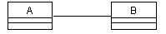 | 双向关联 | 表示A、B两个类之间的一般关系，两个类都知道另一个类的公共属性和方法
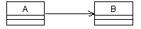 | 单向关联 | 表示A、B两个类之间的关联关系，A类知道B类的公共属性和方法，但B类不知道A类的公共属性和方法
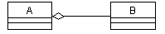 | 聚合 | A对象拥有B对象，A对象可以包含B对象，但B对象不是A对象的组成部分，二者生命周期可以不同
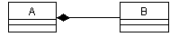 | 组合 | A对象拥有B对象，是整体和部分的关系，且生命周期一致
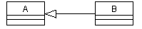 | 泛化 | B对象继承A对象，即B对象由A对象派生
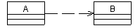 | 依赖 | A类依赖于B类，B类的变化将影响A类。如果A类依赖B类，则B可以体现为A的局部变量、方法的参数或者静态方法的调用

  - UML多样性描述
本标准涉及的UML图中多样性描述含义见表4。
- UML图多样性描述
多样性 | 意义
0..1 | 0个或1个
1 | 只能1个
0..n | 0个或多个
1..n | 1个或多个
  - 数据流描述
    - 字节序规定
本标准涉及的二进制流存储，字节序规定为Little-Endian，即低位字节排放在内存的低地址端。
    - 基本数据类型定义
本标准涉及的基本数据类型及其描述见表5。
- 数值数据类型描述
类型 | 字节数 | 取值范围 | 描述
byte | 1 | [0,255] | 单字节
bool | 1 | 0|1 | 布尔型
int16 | 2 | [-32768, 32767] | 短整型
uint16 | 2 | [0, 65535] | 无符号短整型
int32 | 4 | [-2147483648, 2147483647] | 整型
uint32 | 4 | [0, 4294967295] | 无符号整型
float | 4 | [-3.4×10⁻³⁸, 3.4×10³⁸] | 单精度浮点型
double | 8 | [-1.7×10⁻³⁰⁸, 1.7×10³⁰⁸] | 双精度浮点型
char | 1 | -- | 字符类型
wchar | 2 | -- | 宽字符类型

    - 字符串类型
本标准涉及的字符数据类型用String对象描述，采用Unicode编码，字符集规定为UTF16，即每个字符占用两字节。
String{
int32 length; //字符串个数
wchar str[length];//字符串内容
}
- 数据组织结构
  - 数据的逻辑组织结构
本标准基于地理范围对三维空间数据按照瓦片方式进行组织，用TileTreeSet对象表示；TileTreeSetInfo是其描述信息，是对数据的整体描述；TileTreeSet如果是基于点、线、面或模型数据集进行构建，则可以有AttributeInfos，表示每个数据集的属性描述信息。
对指定地理范围内的三维数据进行空间划分，每个空间划分对应一个采用树结构进行组织的瓦片集合，用TileTree对象表示；IndexTree是其树结构的索引信息；TileTree可以有属性数据AttributeData，记录TileTree中各对象的属性数据。
每个TileTree自上而下逐步细分，每个空间划分对应一个瓦片，用Tile对象表示。
对象之间的关系见图1。
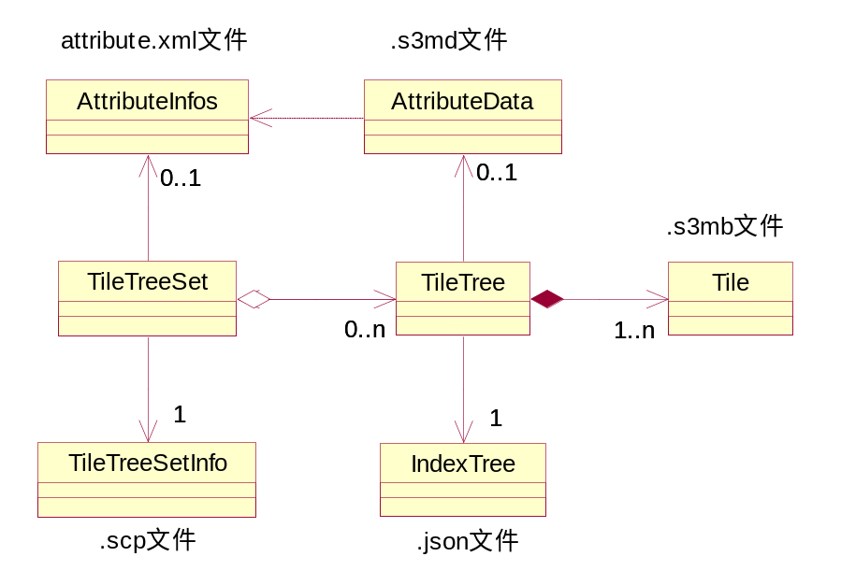
- 瓦片数据组织UML图
  - 数据的文件组织
本标准规定的数据的主要包括：描述文件、索引树文件、数据文件、属性文件。各对象存储的文件组织形式见表6。
- 对象存储的文件组织形式
对象 | 存储形式 | 文件类型 | 描述
TileTreeSetInfo | .scp文件 | 描述文件 | 整个数据的描述信息
AttributeInfos | attribute.xml | 属性描述文件 | TileTreeSet中各数据集属性描述信息
TileTree | 文件夹 | 数据文件夹 | 存放瓦片范围内所有数据
AttributeData | .xml文件 | 属性数据文件 | 该Tile下所有对象的属性数据
IndexTree | .json文件 | 索引树文件 | 该Tile下所有PagedLOD信息
Tile | .s3mb文件 | 数据文件 | 一个S3MB文件存储了该LOD层一个空间划分的数据

描述文件(.scp)和数据文件夹是基础组成部分；描述文件包含每个TileTree的索引文件（.json）路径名；索引文件是对该瓦片数据的树形结构的描述，可以在不加载实际数据的情况下，获取每层的每个瓦片文件的包围盒、LOD的切换信息、挂接的子节点文件等，主要作用是加速瓦片文件检索的效率；属性数据包括属性描述文件（attribute.xml）和每个TileTree中存储各瓦片属性数据的.xml文件，可选。

  - 树形结构描述
TileTree中所有的Tile构成树形逻辑结构，由PagedLOD描述父子关系，自上而下由粗糙层逐步过渡到精细层。以四叉树为例，其划分结构见图2。

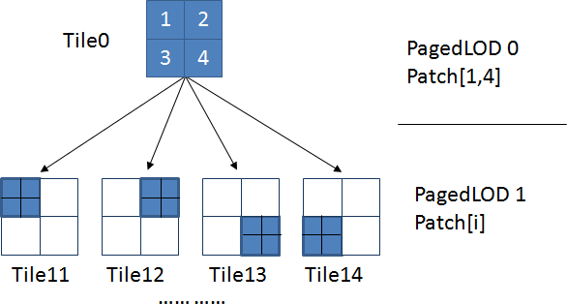
- TileTree的树形结构
每个LOD层级在树形结构的横向上有一个或多个划分，每个划分用PagedLOD表示；PagedLOD标识了该Tile在TileTree中所处的LOD层级，一个LOD层级可以由一个或多个PagedLOD构成。
每个PagedLOD在树形结构的横向上又有一个或多个划分，每个划分用Patch表示。每个Patch有零个或一个父Patch，有零个或多个子Patch，每个子Patch是父Patch的一个空间划分；Patch的父子关系构建成树形结构。
每个Patch由零个或多个数据包构成，用Geode表示；每个Geode包含一个或多个实体对象（ModelEntity），并且有一个矩阵作用于Geode中所有的骨架对象。
ModelEntity分为Skeleton、Material、Texture三种实体类型，分别对应了骨架、材质、纹理三种实体对象；Geode记录了数据包包含的实体对象名字，从而实现同一个实体对象可以被不同Geode引用。
相关对象的UML图见图3。
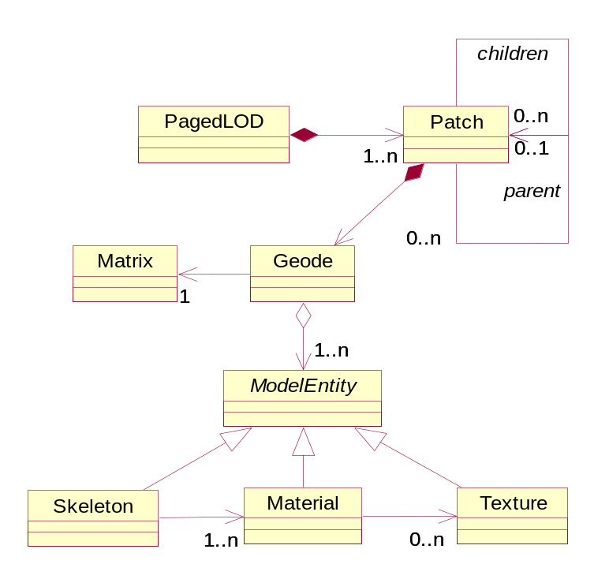
- 树形结构UML图
- 数据的物理存储
  - 描述文件
    - 描述文件概述
描述文件存储TileTreeSetInfo对象，扩展名为.scp（Spatial Cache PagedLOD），用于描述数据的基本信息，采用XML格式，Schema见附录B。关联对象的UML图见图4。

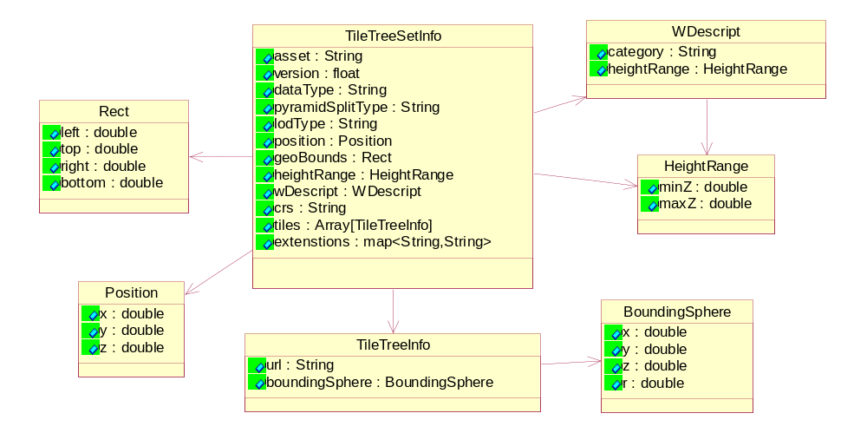
- 描述文件的UML图
    - 描述文件标签信息
描述文件中各标签含义见表7。描述文件表述形式为XML，对应的Schema见附录A。
- 描述文件各标签含义
标签名 | 含义
Asset | 数据的基本信息，如生产单位等
Version | 版本号
DataType | 三维空间数据类型，包括：矢量数据、倾斜摄影模型、BIM、点云
SplitType | 数据的空间剖分类型，包括：四叉树、八叉树、自适应
GeoBounds | 数据的地理范围。Rect对象表示，包含左上角和右下角点
HeightRange | 数据的高度范围。用Height对象表示，包含最大、最小高度值
WDescript | w位的描述，包括含义描述和最大最小值
Position | 整个TileTreeSet放置的空间点坐标位置。用Position对象表示
CRS | 坐标系信息，采用EPSG编码
Tiles | 瓦片数据信息，包括各TileTree的索引文件URL和包围球
Extensions | 用户自定义扩展信息

  - 索引树文件
索引树文件后缀名为.json，Schema参见附录B。各标签含义见表8。
- 索引树文件各标签含义
标签名 | 含义
RootTile | 根节点文件名称
LodNum | LOD层号，自顶向下递减，起始层号为0
ModelPath | 数据文件的路径，相对于索引文件本身
RangeMode | 距离切换模式
LodFactor | 切换因子
BBox | 数据的包围盒
Children | 子节点信息
  - 数据文件
    - S3MB文件逻辑结构
      - 主要结构
数据文件是数据主要组成部分，由.s3mb（Spatial 3D Model Binary）文件组成；每个S3MB文件存储该PagedLOD层一个空间划分范围内的三维空间数据。对象UML图见图5。
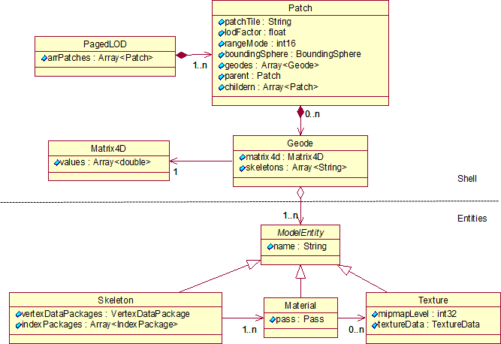
- S3MB文件存储对象UML图
PagedLOD：由Patch构成
  - arrPatches：该层LOD的所有Patch集合
Patch：包含指定空间范围内的数据
  - patchTile：Patch所在的S3MB文件名
  - lodFactor：切换因子，即LOD切换的阈值，与切换模式配合使用
  - rangeMode：切换模式，见6.3.2.2。
  - boundingShpere：包围球
  - childTile：挂接的子文件的相对路径
  - geodes：空间数据包
  - parent：父节点
  - children：子节点数组，即挂接的子文件中的所有Patch
Geode：数据包
  - matrix4d：作用于骨架姿态的矩阵
  - skeletons：骨架名字数组
Matrix 4D：4×4矩阵，行主序
  - values：由16个double值组成的数组
ModelEntity：实体对象基类
  - name：实体名字，是实体对象在TileTree中的唯一标识
Skeleton：骨架对象，继承自ModelEntity
  - vertexDataPackages：顶点数据包
  - indexPackage：顶点索引数据包
Material：材质对象，继承自ModelEntity
  - pass：渲染通道
Texture：纹理对象，继承自ModelEntity
  - mipmaplevel：纹理对象MipMap的层级
  - textureData：纹理数据
      - 骨架对象
骨架（Skeleton）对象由一个顶点数据包（VertexDataPackage）和一个或多个顶点索引包（IndexPacakge）组成。顶点数据包是对各顶点的描述，包括坐标、法线、颜色、纹理坐标等；顶点索引包是对骨架结构构造的描述，每个顶点索引包有一个或多个Pass，用来标识该组顶点的渲染方式。骨架相关对象UML图见图6。
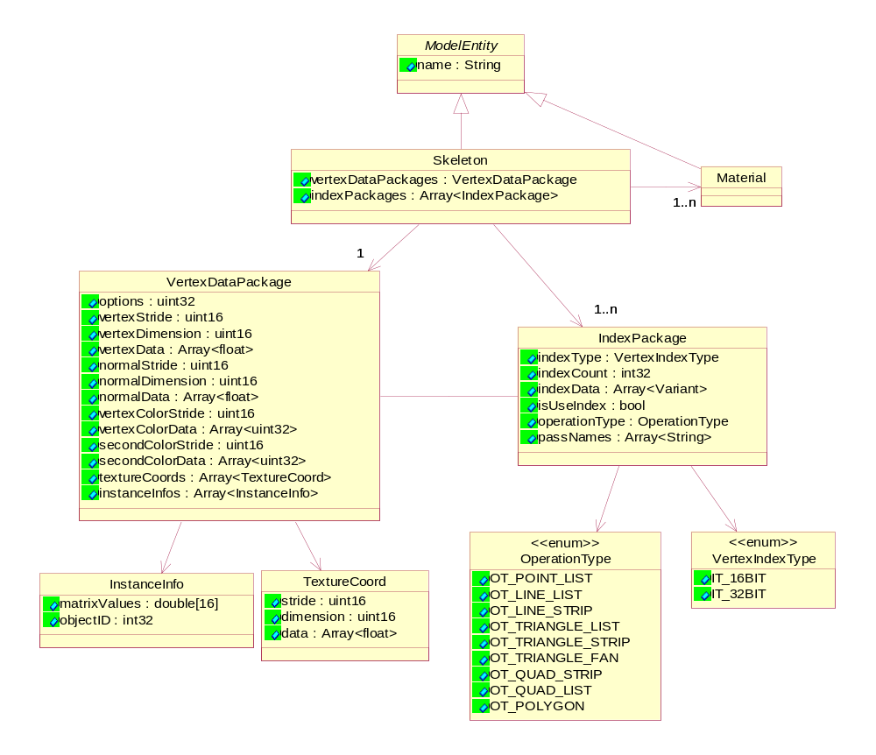
- 骨架对象UML图
VertexDataPackage：顶点数据包
  - Options：数据选项信息，存储扩展数据
  - vertexStride：顶点坐标在数组中的偏移量
  - vertexDimension：顶点维度
  - vertexData：顶点坐标值数组
  - normalStride：法向量在数组中的偏移量
  - normalDimension：法向量的维度
  - normalData：法向量分量值构成的数组
  - vertexColorStride: 顶点颜色在数组中的偏移量
  - vertexColorData：顶点颜色数组
  - secondColorStride：第二顶点颜色偏移量
  - secondColorData：第二顶点颜色数组（可以存储对象ID）
  - textureCoords：纹理坐标数组
  - instanceInfos：实例化信息数组
InstanceInfo：实例化信息
  - matrixValues：4×4矩阵值
  - objectID：对象ID
TextureCoord：纹理坐标
  - stride：偏移量
  - dimension：纹理坐标维度
  - data：纹理坐标值数组
IndexPackage：顶点索引包
  - indexType：顶点索引类型
  - indexCount：顶点索引个数
  - indexData：顶点数据，根据顶点索引类型，可能是Short数组或Integer数组
  - isUseIndex：是否使用索引
  - operationType：索引的组织方式
  - passNames：渲染该对象时使用的Pass对象名称
OperationType：索引的组织方式
  - OT_POINT_LIST：单个点
  - OT_LINE_LIST：两点线
  - OT_LINE_STRIP：线串
  - OT_TRIANGLE_LIST：三角形
  - OT_TRIANGLE_STRIP：条带三角形
  - OT_TRIANGLE_FAN：扇面三角形构成
  - OT_QUAD_STRIP：四边形
  - OT_QUAD_LIST：条带四边形
  - OT_POLYGON：多边形
VertexIndexType：顶点索引的数据类型
  - IT_16BIT：16位无符号整型
  - IT_32BIT：32位无符号整型
一般根据顶点的个数选择，顶点的个数大于65535则采用IT_32BIT，否则采用IT_16BIT。
      - 材质对象
材质（Material）对象由Pass构成，Pass中记录了材质采用的纹理对象名称。材质相关对象的UML图见图7。材质Schema见附录C。

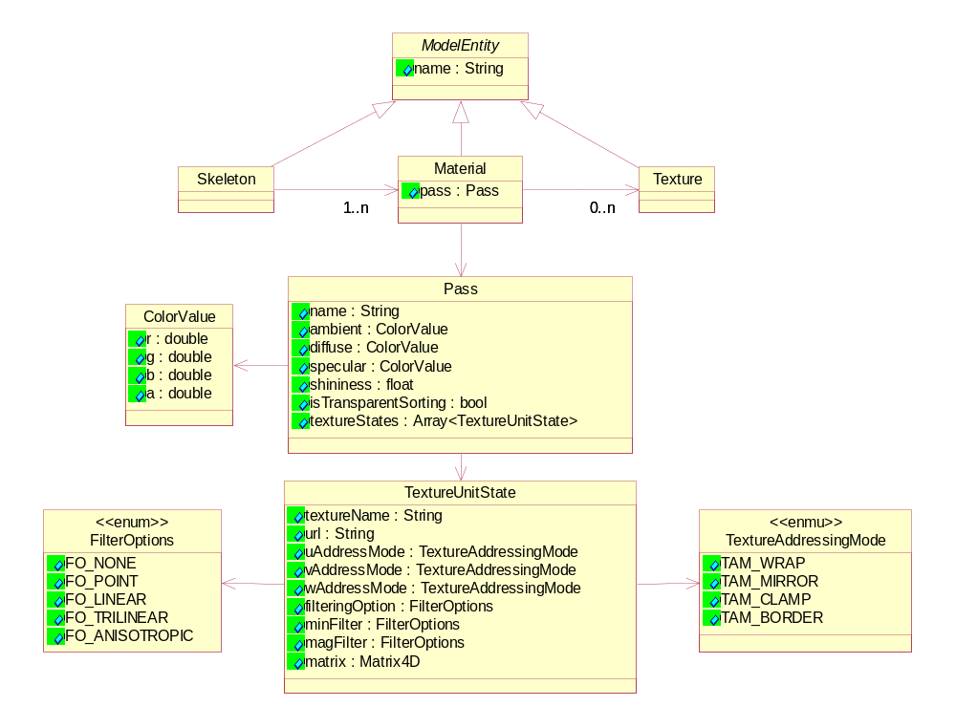
- 材质对象UML图
Material：材质对象
  - pass：Pass对象
Pass：
  - name：Pass的名称
  - ambient：环境光颜色
  - diffuse：散射光颜色
  - specular：镜面光颜色
  - shininess：反射光颜色
  - isTransparentSorting：是否使用透明排序
  - textureStates：纹理信息
ColorValue：颜色值
  - r：红色分量值
  - g：绿色分量值
  - b：蓝色分量值
TextureUnitState：纹理信息
  - textureName：纹理名字
  - url：纹理引用路径
  - uAddressMode：纹理坐标u方向上贴图模式
  - vAddressMode：纹理坐标v方向上贴图模式
  - wAddressMode：纹理坐标w方向上贴图模式
  - filteringOption：纹理插值模式
  - minFilter：纹理缩小时采用的插值模式
  - magFilter：纹理放大时采用的插值模式
  - matrix：纹理矩阵
FilterOption：过滤选项
  - FO_NONE：无过滤
  - FO_POINT：邻近取样
  - FO_LINEAR：双线过滤
  - FO_TRILINEAR：三线过滤
  - FO_ANISOTROPIC：各向异性过滤
TexureAddressingMode：纹理处理模式
  - TAM_WRAP：复制整张贴图
  - TAM_MIRROR：对称翻转
  - TAM_CLAMP：边缘像素来填充所有大于1的纹理坐标，边缘拉长
  - TAM_BORDER：边框像素来填充所有大于1的纹理坐标，边框拉长
      - 纹理对象
纹理（Texture）对象UML图见图8。
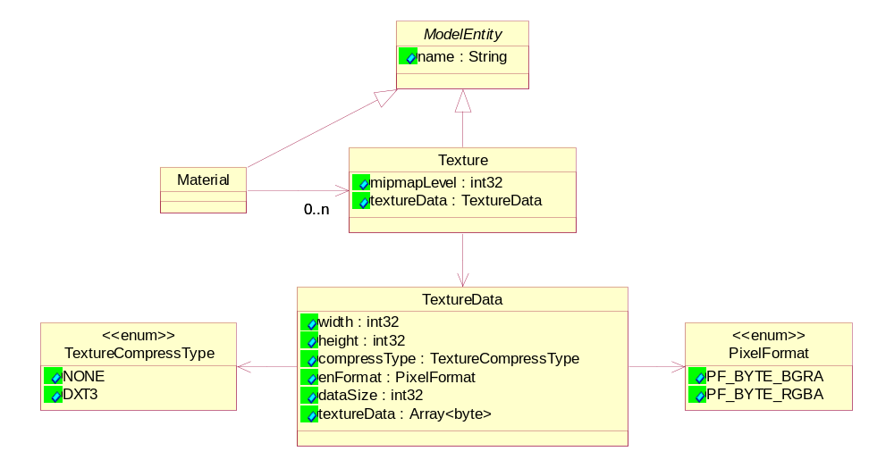
- 纹理对象UML图
Texture：纹理对象
  - mipmapLevel：MipMap层数
  - textureData：纹理数据
TextureData：纹理数据
  - width：横向像素个数
  - height：纵向像素格式
  - compressType：纹理压缩方式
  - enFormat：纹理的像素格式
  - dataSize：纹理的二进制流大小
  - textureData：纹理数据二进制流
PixelFormat：像素格式
  - PF_BYTE_BGRA：BGRA格式
  - PF_BYTE_RGBA：RGBA格式

    - S3MB文件的二进制流描述
      - S3MB文件的主要组成部分
S3MB文件采用二进制流形式存储，见图5，包含Header、Shell、Entities和InstanceInfo四大部分：

S3MBFile{
char header[4]; //文件头，强制内容为’S’’3’’M’’\0’，长度为4字节
Shell shell; //存储PagedLOD、Patch、Geode对象，对象结构图见图5。
Entities entities; //实体数据，包括骨架(Skeleton)、材质(Material)、纹理(Texutre)
InstanceInfo instanceinfo;// 实例化信息
};

      - Shell的二进制流描述
Shell{
PagedLOD pagedLods[count];
};

PagedLOD{
Int32 numPatches; //Patch对象的个数
Patch patches[numPatches];
};

Patch{
float fLodDistance; //LOD切换因子
RangeMode rMode; //LOD切换模式，存储为 int16
BoundingSphere boundingSphere; //包围球
String strChildTile; //挂接的子文件的相对路径
int32 numGeodes; //包含的Geode个数
Geode geodes[numGeodes];
};

Eumn RangeMode{
Distance_From_EyePoint, //根据到相机的距离切换
Pixel_Size_OnScreen //根据投影到屏幕的像素大小切换
};

BoundingSphere{
double x; //中心点x坐标
double y; //中心点y坐标
double z; //中心点z坐标
double r; //包围球半径
};

Geode{
Matrix4d matrix;
int32 numSkeletons;
String skeletonNames[numSkeletons];
};

Matrix4d{ // 4×4矩阵，行主序
double values[16];
};

      - Entities的二进制流描述
Entities{
int32 numSkeletons; //骨架
Skeleton skeletons[numSkeletons];
int32 numMaterials; //材质
Material materials[numMaterials];
int32 numTextures; //纹理
Texture textures[numTextures];
};

Skeleton{
String name;
VertexDataPackage dataPack;
int32 numIndexPacks;
IndexPacakge indexPacks[numIndexPacks];
};

VertexDataPackage{
byte reserved[4]; //预留

uint32 numVertex; //顶点
uint16 vertexDimension;
uint16 vertexStride;
float vertexData[numVertex* vertexDimension];

uint32 numNormal; //法线
uint16 normalDimension;
uint16 normalStride;
float normalData[numNormal* normalDimension];

int32 numVertexColor; //顶点颜色
uint16 vertexColorStride;
byte reserved[2];
uint32 vertexColorData[numVertexColor];

int32 numVertexSecondColor; //SecondColor
uint16 vertexColorSecondStride;
byte reserved[2];
uint32 vertexSecondColorData[numVertexColor];

uint16 numTextureCoord; //纹理坐标
TextureCoord textureCoords[numTextureCoord];

uint16 numInstanceInfo; //实例化信息
InstanceInfo instanceInfo[numInstanceInfo];
};

TextureCoord{
uint32 numCoods;
uint16 dimension;
uint16 stride;
float values[numCoods*dimension];
};

InstanceInfo{ //实例化信息
double values[16]; //矩阵，行主序
uint32 objectID; //对象ID
};

IndexPacakge{
uint32 numIndexes;
IndexType enIndexType; //存储为byte
byte reserved;
OperationType opType; //存储为byte
byte reserved;
variant indexData[numIndexes]; //索引值，说明：若IndexType为IT_16BIT，则variant类型为uint16；若IndexType为IT_32BIT，则variant类型为uint32）
int32 numPass;
String passNames[numPass];
};

IndexType{
IT_16BIT = 0, //索引值用uint16表示
IT_32BIT = 1 //索引值用uint32表示
};

OperationType{
OT_POINT_LIST = 1, //单个点
OT_LINE_LIST = 2, //两点线
OT_LINE_STRIP = 3, //线串
OT_TRIANGLE_LIST = 4, //三角形
OT_TRIANGLE_STRIP = 5, //条带三角形
OT_TRIANGLE_FAN = 6, //扇面三角形构成
OT_QUAD_STRIP = 8, //条带四边形
OT_QUAD_LIST = 9, //条带四边形
OT_POLYGON = 10, //多边形
};

Material{
String strMaterial; //材质采用XML描述，用String类型存储
};

Texture{
String strName;
int32 numMipMapLevel;
TextureData texData;
};

TextureData{
uint32 width;
uint32 height;
TextureCompressType compressType; //存储为uint32
uint32 datasize;
PixelFormat enPixelFormat; //存储为uint32
byte data[datasize];
};
TextureCompressType{
TC_NONE = 0,
TC_DXT3 = 14,
};
PixelFormat{
PF_BYTE_BGRA = 12,
PF_BYTE_RGBA = 13,
};

  - 属性文件
    - 属性文件的构成
属性文件包括属性描述文件和属性数据文件。属性描述文件名规定为attribute.xml，与描述文件（.scp）处于同级目录；属性数据文件名与瓦片数据根节点文件名相同，扩展名为.s3md，与数据文件(.s3mb)处于同级目录。
    - 属性描述文件
属性描述文件描述各图层对象的ID范围及字段信息，采用XML格式。各标签含义见表9。
- 属性描述文件各标签含义
标签名 | 含义
LayerInfos | 各图层的属性描述信息
LayerInfo | 单个图层的属性描述
LayerName | 图层名
IDRange | ID的范围，表示该图层对象的最大和最小ID
FieldInfos | 字段信息集合

字段信息各标签含义见表10。
- 字段信息标签
标签名 | 含义
Name | 字段名
Alias | 字段别名
Type | 字段类型
Size | 字段长度
IsRequired | 是否必填字段

    - 属性数据文件
属性数据文件包含了各图层的属性描述信息和每个对象的各属性值，采用XML格式文件存储，Schema参见附录D。属性数据中的各标签含义见表11。

- 属性数据文件各标签含义
标签名 | 含义
Layer | 图层标签
IDRange | ID的范围，表示对应瓦片范围内对象的最大和最小ID
FieldInfos | 字段信息集合，见表9
Records | 各对象的属性值集合
Record | 单个对象的属性
Values | 对象的属性值集合

- （规范性附录）
描述文件的模式(Schema)
  - 描述文件的模式
<?xml version="1.0" encoding="utf-8"?>
<xsd:schema attributeFormDefault="unqualified" elementFormDefault="qualified" version="1.0" xmlns:xsd="http://www.supermap.com/Spatial3DModel/">
<!--scp文件模式文档-->
<xsd:element name="Spatial3DModel" type="Spatial3DModelType" />
<!--Spatial3DModel元素是文档的根元素-->
<xsd:complexType name="Spatial3DModelType">
<!--根元素Spatial3DModel下包含12个子元素
分别是备注信息元素s3m:Asset、版本号元素s3m:Version、数据类型元素s3m:DataType、金字塔剖分方式元素s3m:PyramidSplitType、LOD类型元素s3m:LodType、位置点元素s3m:Position、地理范围元素s3m:GeoBounds、高度范围元素s3m:HeightRange、特征值描述元素s3m:WDescript、坐标系元素s3m:CRS、瓦片信息元素s3m:Tiles、扩展信息元素s3m:Extensions-->
<xsd:sequence>
<xsd:element name="s3m:Asset" type="xsd:string" />
<xsd:element name="s3m:Version" type="xsd:decimal" />
<xsd:element name="s3m:DataType" type="s3m:DataTypeType" />
<xsd:element name="s3m:PyramidSplitType" type="s3m:PyramidSplitTypeType" />
<xsd:element name="s3m:LodType" type="xsd:LodTypeType" />
<xsd:element name="s3m:Position" type="s3m:PositionType" />
<xsd:element name="s3m:GeoBounds" type="s3m:GeoBoundsType" />
<xsd:element name="s3m:HeightRange" type="s3m:HeightRangeType" />
<xsd:element name="s3m:WDescript" type="s3m:WDescriptType" />
<xsd:element name="s3m:CRS" type="xsd:string" />
<xsd:element name="s3m:Tiles" type="s3m:TilesType" />
<xsd:element name="s3m:Extensions" type="s3m:ExtensionsType" />
</xsd:sequence>
</xsd:complexType>

<xsd:simpleType name="s3m:DataTypeType">
<!--文件类型-->
<xsd:restriction base = "string">
<xsd:enumeration value = "ObliquePhotogrammetry"/>
<xsd:enumeration value = "Vector"/>
<xsd:enumeration value = "PointCloud"/>
<xsd:enumeration value = "BIM"/>
</xsd:restriction>
</xsd:simpleType>

<xsd:simpleType name="s3m:PyramidSplitTypeType">
<!--瓦片数据的划分类型-->
<xsd:restriction base = "string">
<xsd:enumeration value = "Octree"/>
<xsd:enumeration value = "QuadTree"/>
</xsd:restriction>
</xsd:simpleType>

<xsd:simpleType name="s3m:LodTypeType">
<!--瓦片数据LOD的类型-->
<xsd:restriction base = "string">
<xsd:enumeration value = "Add"/>
<xsd:enumeration value = "Replace"/>
</xsd:restriction>
</xsd:simpleType>

<xsd:complexType name="s3m:ExtensionsType">
<!--扩展信息元素s3m:Extensions下包含文件类型元素s3m:FileType、瓦片剖分方式元素s3m:TileSplitType-->
<xsd:sequence>
<xsd:element name="s3m:Tag" type="xsd:string" />
<xsd:element name="s3m:Value" type="xsd:string" />
</xsd:sequence>
</xsd:complexType>

<xsd:complexType name="s3m:TilesType">
<!--瓦片信息元素s3m:Tiles下包含瓦片详细信息元素s3m:Tile-->
<xsd:sequence>
<xsd:element name="s3m:Tile" type="s3m:TileType" />
</xsd:sequence>
</xsd:complexType>

<xsd:complexType name="s3m:TileType">
<!--瓦片详细信息元素s3m:Tiles下包含瓦片所在路径元素s3m:Url、瓦片范围元素s3m:Boundingbox-->
<xsd:sequence>
<xsd:element name="s3m:Url" type="xsd:string" />
<xsd:element name="s3m:Boundingbox" type="s3m:BoundingboxType" />
</xsd:sequence>
</xsd:complexType>

<xsd:complexType name="s3m:BoundingboxType">
<!--瓦片范围元素s3m:Boundingbox下包含瓦片数据包围盒最小角点s3m:Min、瓦片数据包围盒最大角点s3m:Max-->
<xsd:sequence>
<xsd:element name="s3m:Min" type="s3m:MinType" />
<xsd:element name="s3m:Max" type="s3m:MaxType" />
</xsd:sequence>
</xsd:complexType>

<xsd:complexType name="s3m:MaxType">
<!--瓦片包围盒最大角点s3m:Max下包含x值元素s3m:X、y值元素s3m:Y、z值元素s3m:Z-->
<xsd:sequence>
<xsd:element name="s3m:X" type="xsd:decimal" />
<xsd:element name="s3m:Y" type="xsd:decimal" />
<xsd:element name="s3m:Z" type="xsd:decimal" />
</xsd:sequence>
</xsd:complexType>

<xsd:complexType name="s3m:MinType">
<!--瓦片包围盒最小角点元素s3m:Min下包含x值元素s3m:X、y值元素s3m:Y、z值元素s3m:Z-->
<xsd:sequence>
<xsd:element name="s3m:X" type="xsd:decimal" />
<xsd:element name="s3m:Y" type="xsd:decimal" />
<xsd:element name="s3m:Z" type="xsd:decimal" />
</xsd:sequence>
</xsd:complexType>

<xsd:complexType name="s3m:WDescriptType">
<!--W位数据描述元素s3m:WDescript下包含W位含义描述元素s3m:Category、W位数值范围元素s3m:Range-->
<xsd:sequence>
<xsd:element name="s3m:Category" type="xsd:string" />
<xsd:element name="s3m:Range" type="s3m:RangeType" />
</xsd:sequence>
</xsd:complexType>

<xsd:complexType name="s3m:RangeType">
<!--W位数值范围元素s3m:Range下包含最小值元素s3m:Min、最大值元素s3m:Max-->
<xsd:sequence>
<xsd:element name="s3m:Min" type="xsd:decimal" />
<xsd:element name="s3m:Max" type="xsd:decimal" />
</xsd:sequence>
</xsd:complexType>

<xsd:complexType name="s3m:HeightRangeType">
<!--瓦片数据高度范围元素s3m:HeightRange下包含范围最小值元素s3m:Min、范围最大值元素s3m:Max-->
<xsd:sequence>
<xsd:element name="s3m:Min" type="xsd:decimal" />
<xsd:element name="s3m:Max" type="xsd:decimal" />
</xsd:sequence>
</xsd:complexType>

<xsd:complexType name="s3m:GeoBoundsType">
<!--地理范围元素s3m:GeoBounds下包含地理范围的左、上、右、下值元素-->
<xsd:sequence>
<xsd:element name="s3m:Left" type="xsd:decimal" />
<xsd:element name="s3m:Top" type="xsd:decimal" />
<xsd:element name="s3m:Right" type="xsd:decimal" />
<xsd:element name="s3m:Bottom" type="xsd:decimal" />
</xsd:sequence>
</xsd:complexType>

<xsd:complexType name="s3m:PositionType">
<!--插入点元素s3m:Position下包含x、y、z三个值-->
<xsd:sequence>
<xsd:element name="s3m:X" type="xsd:decimal" />
<xsd:element name="s3m:Y" type="xsd:decimal" />
<xsd:element name="s3m:Z" type="xsd:decimal" />
</xsd:sequence>
</xsd:complexType>
</xsd:schema>

- （规范性附录）
索引树文件的模式(Schema)
  - 索引树文件的模式
{
"$id": "http://Spatial3DModel/IndexTree.json",
"type": "object",
"definitions": "索引文件模式文档",
"$schema": "http://Spatial3DModel/IndexTree.json/schema#",
"properties": {
"LodTreeExport": {
"type": "object",
"properties": {
"RootTile": {
"type": "object",
"properties": {
"Name": {
"type": "string",
"title": "The Name Schema ",
"description": "根节点瓦片名称.",
"default": ""
},
"LodNum":{"$ref":"#/definitions/LodNum"},
"ModelPath":{"$ref":"#/definitions/ModelPath"},
"RangeMode":{"$ref":"#/definitions/RangeMode"},
"RangeMin":{"$ref":"#/definitions/RangeMin"},
"BBox":{"$ref":"#/definitions/BBox"},
"Children": {
"type":"array",
"items":{
"$ref":"#/definitions/children",
"required":["Children"]}},
"required": ["Name","LodNum","ModelPath","RangeMode","RangeMin","BBox","Children"]
},
"Status": {
"type": "object",
"properties": {
"LodCount": {
"type": "integer",
"title": "The Lodcount Schema ",
"description": "瓦片LOD层级总数.",
"default": 0
},
"TilesCount": {
"type": "integer",
"title": "The Tilescount Schema ",
"description": "瓦片总数.",
"default": 0
}
},
"required": ["LodCount","TilesCount"]
}
},
"required": ["RootTile","Status"]
}
},

"definitions":{
"LodNum": {
"type": "integer",
"title": "The Lodnum Schema ",
"description": "根节点所在LOD层级数.",
"default": 0
},
"ModelPath": {
"type": "string",
"title": "The Modelpath Schema ",
"description": "子节点所在的s3mb文件名.",
"default": "",
},
"RangeMode": {
"type": "integer",
"title": "The Rangemode Schema ",
"description": "子节点范围模式.",
"default": 0
},
"RangeMin": {
"type": "number",
"title": "The Rangemin Schema ",
"description": "子节点切换距离.",
"default": 0.0
},
"BBox": {
"type": "object",
"properties": {
"min": {
"type": "object",
"properties": {
"x": {
"type": "number",
"title": "The X Schema ",
"description": "最小包围盒的x坐标值.",
"default": 0.0
},
"y": {
"type": "number",
"title": "The Y Schema ",
"description": "最小包围盒的y坐标值.",
"default": 0.0
},
"z": {
"type": "number",
"title": "The Z Schema ",
"description": "最小包围盒的z坐标值.",
"default": 0.0
}
},
"required": ["x","y","z"]
},
"max": {
"type": "object",
"properties": {
"x": {
"type": "number",
"title": "The X Schema ",
"description": "最大包围盒的x坐标值.",
"default": 0.0
},
"y": {
"type": "number",
"title": "The Y Schema ",
"description": "最大包围盒的y坐标值.",
"default": 0.0
},
"z": {
"type": "number",
"title": "The Z Schema ",
"description": "最大包围盒的z坐标值.",
"default": 0.0
}
},
"required": ["x","y","z"]
}
},
"required": ["min","max"]
},
"children":{
"description": "定义内部结构体children.",
"type": "array",
"uniqueItems": true,
"items": {
"type": "object",
"properties": {
"LodNum":{"$ref":"#/definitions/LodNum"},
"ModelPath":{"$ref":"#/definitions/ModelPath"},
"RangeMode":{"$ref":"#/definitions/RangeMode"},
"RangeMin":{"$ref":"#/definitions/RangeMin"},
"BBox":{"$ref":"#/definitions/BBox"},
"required":["LodNum","ModelPath","RangeMode","RangeMin","BBox"]
}
}
}
},
"required": ["LodTreeExport"]
}
}

- （规范性附录）
材质文件的模式(Schema)
  - 材质文件的模式
{
"材质地址":"",
"$id": "M_E:/_Current_/_S3M/BIM_Data/CreateDatasource/Tile_-302772_885309_0000/0_11320_Fir_0003_-302772_885309_0000_0000",
“材质类型”:"",
"type": "object",
"定义":"",
"definitions": {},
"schema":"声明一个schema文件",
"$schema": "",
"材质属性":"涉及材质信息material、背景信息ambient、扩散样式diffuse、反射样式specular、光泽样式shininess、透明度样式transparentsorting、纹理样式textureunitstates，说明了属性类型、对属性的描述和值的范围",
"properties": {
"material": {
"$id": "/properties/material",
"type": "array",
"items": {
"$id": "/properties/material/items",
"type": "object",
"properties": {
"material": {
"$id": "/properties/material/items/properties/material",
"type": "object",
"properties": {
"id": {
"$id": "/properties/material/items/properties/material/properties/id",
"type": "string",
"title": "The Id Schema ",
"default": "",
"examples": [
"M_E:/_Current_/_S3M/BIM_Data/CreateDatasource/Tile_-302772_885309_0000/0_11320_Fir_0003_-302772_885309_0000_0000"
]
},
"ambient": {
"$id": "/properties/material/items/properties/material/properties/ambient",
"type": "object",
"properties": {
"r": {
"$id": "/properties/material/items/properties/material/properties/ambient/properties/r",
"type": "integer",
"title": "The R Schema ",
"default": 0,
"examples": [
1
]
},
"g": {
"$id": "/properties/material/items/properties/material/properties/ambient/properties/g",
"type": "integer",
"title": "The G Schema ",
"default": 0,
"examples": [
1
]
},
"b": {
"$id": "/properties/material/items/properties/material/properties/ambient/properties/b",
"type": "integer",
"title": "The B Schema ",
"default": 0,
"examples": [
1
]
},
"a": {
"$id": "/properties/material/items/properties/material/properties/ambient/properties/a",
"type": "integer",
"title": "The A Schema ",
"default": 0,
"examples": [
1
]
}
}
},
"diffuse": {
"$id": "/properties/material/items/properties/material/properties/diffuse",
"type": "object",
"properties": {
"r": {
"$id": "/properties/material/items/properties/material/properties/diffuse/properties/r",
"type": "integer",
"title": "The R Schema ",
"default": 0,
"examples": [
1
]
},
"g": {
"$id": "/properties/material/items/properties/material/properties/diffuse/properties/g",
"type": "integer",
"title": "The G Schema ",
"default": 0,
"examples": [
1
]
},
"b": {
"$id": "/properties/material/items/properties/material/properties/diffuse/properties/b",
"type": "integer",
"title": "The B Schema ",
"default": 0,
"examples": [
1
]
},
"a": {
"$id": "/properties/material/items/properties/material/properties/diffuse/properties/a",
"type": "integer",
"title": "The A Schema ",
"default": 0,
"examples": [
1
]
}
}
},
"specular": {
"$id": "/properties/material/items/properties/material/properties/specular",
"type": "object",
"properties": {
"r": {
"$id": "/properties/material/items/properties/material/properties/specular/properties/r",
"type": "integer",
"title": "The R Schema ",
"default": 0,
"examples": [
1
]
},
"g": {
"$id": "/properties/material/items/properties/material/properties/specular/properties/g",
"type": "integer",
"title": "The G Schema ",
"default": 0,
"examples": [
1
]
},
"b": {
"$id": "/properties/material/items/properties/material/properties/specular/properties/b",
"type": "integer",
"title": "The B Schema ",
"default": 0,
"examples": [
1
]
},
"a": {
"$id": "/properties/material/items/properties/material/properties/specular/properties/a",
"type": "integer",
"title": "The A Schema ",
"default": 0,
"examples": [
1
]
}
}
},
"shininess": {
"$id": "/properties/material/items/properties/material/properties/shininess",
"type": "integer",
"title": "The Shininess Schema ",
"default": 0,
"examples": [
0
]
},
"transparentsorting": {
"$id": "/properties/material/items/properties/material/properties/transparentsorting",
"type": "boolean",
"title": "The Transparentsorting Schema ",
"default": false,
"examples": [
true
]
},
"textureunitstates": {
"$id": "/properties/material/items/properties/material/properties/textureunitstates",
"type": "array",
"items": {
"$id": "/properties/material/items/properties/material/properties/textureunitstates/items",
"type": "object",
"properties": {
"textureunitstate": {
"$id": "/properties/material/items/properties/material/properties/textureunitstates/items/properties/textureunitstate",
"type": "object",
"properties": {
"id": {
"$id": "/properties/material/items/properties/material/properties/textureunitstates/items/properties/textureunitstate/properties/id",
"type": "string",
"title": "The Id Schema ",
"default": "",
"examples": [
"E:/_Current_/_S3M/BIM_Data/CreateDatasource/Tile_-302772_885309_0000/0_11320_Fir_0003_-302772_885309_0000_0000"
]
},
"url": {
"$id": "/properties/material/items/properties/material/properties/textureunitstates/items/properties/textureunitstate/properties/url",
"type": "string",
"title": "The Url Schema ",
"default": "",
"examples": [
""
]
},
"addressmode": {
"$id": "/properties/material/items/properties/material/properties/textureunitstates/items/properties/textureunitstate/properties/addressmode",
"type": "object",
"properties": {
"u": {
"$id": "/properties/material/items/properties/material/properties/textureunitstates/items/properties/textureunitstate/properties/addressmode/properties/u",
"type": "integer",
"title": "The U Schema ",
"default": 0,
"examples": [
0
]
},
"v": {
"$id": "/properties/material/items/properties/material/properties/textureunitstates/items/properties/textureunitstate/properties/addressmode/properties/v",
"type": "integer",
"title": "The V Schema ",
"default": 0,
"examples": [
0
]
},
"w": {
"$id": "/properties/material/items/properties/material/properties/textureunitstates/items/properties/textureunitstate/properties/addressmode/properties/w",
"type": "integer",
"title": "The W Schema ",
"default": 0,
"examples": [
0
]
}
}
},
"filteringoption": {
"$id": "/properties/material/items/properties/material/properties/textureunitstates/items/properties/textureunitstate/properties/filteringoption",
"type": "integer",
"title": "The Filteringoption Schema ",
"default": 0,
"examples": [
-842150451
]
},
"filtermin": {
"$id": "/properties/material/items/properties/material/properties/textureunitstates/items/properties/textureunitstate/properties/filtermin",
"type": "integer",
"title": "The Filtermin Schema ",
"default": 0,
"examples": [
2
]
},
"filtermax": {
"$id": "/properties/material/items/properties/material/properties/textureunitstates/items/properties/textureunitstate/properties/filtermax",
"type": "integer",
"title": "The Filtermax Schema ",
"default": 0,
"examples": [
2
]
},
"texmodmatrix": {
"$id": "/properties/material/items/properties/material/properties/textureunitstates/items/properties/textureunitstate/properties/texmodmatrix",
"type": "array",
"items": {
"$id": "/properties/material/items/properties/material/properties/textureunitstates/items/properties/textureunitstate/properties/texmodmatrix/items",
"type": "integer",
"title": "The 0th Schema ",
"default": 0,
"examples": [
1,
0,
0,
0,
0,
1,
0,
0,
0,
0,
1,
0,
0,
0,
0,
1
]
}
}
}
}
}
}
}
}
}
}
}
}
}
}

- （规范性附录）
属性数据文件的模式(Schema)
  - 属性描述文件的模式
<?xml version="1.0" encoding="utf-8"?>
<xsd:schema attributeFormDefault="unqualified" elementFormDefault="qualified" version="1.0" xmlns:xsd="http://www.supermap.com/Spatial3DModel/LayerInfos">
<!--用于描述瓦片中各图层属性信息的模式文档-->
<xsd:element name="Spatial3DModel" type="Spatial3DModelType" />
<!--Spatial3DModel元素是文档的根元素-->
<xsd:complexType name="Spatial3DModelType">
<!--根元素Spatial3DModel下包含图层信息元素s3m:LayerInfos-->
<xsd:sequence>
<xsd:element name="s3m:LayerInfos" type="s3m:LayerInfosType" />
</xsd:sequence>
</xsd:complexType>

<xsd:complexType name="s3m:LayerInfosType">
<!--图层信息元素s3m:LayerInfos下包含图层详细信息元素s3m:LayerInfo-->
<xsd:sequence>
<xsd:element name="s3m:LayerInfo" type="s3m:LayerInfoType" />
</xsd:sequence>
</xsd:complexType>

<xsd:complexType name="s3m:LayerInfoType">
<!--图层详细信息元素s3m:LayerInfo下包含图层名元素s3m:LayerName、ID范围元素s3m:IDRange、字段信息元素s3m:Fieldinfos-->
<xsd:sequence>
<xsd:element name="s3m:LayerName" type="xsd:string" />
<xsd:element name="s3m:IDRange" type="s3m:IDRangeType" />
<xsd:element name="s3m:Fieldinfos" type="s3m:FieldinfosType" />
</xsd:sequence>
</xsd:complexType>

<xsd:complexType name="s3m:FieldinfosType">
<!--字段信息元素s3m:Fieldinfos下包含字段详细信息元素s3m:Fieldinfo-->
<xsd:sequence>
<xsd:element name="s3m:Fieldinfo" type="s3m:FieldinfoType" />
</xsd:sequence>
</xsd:complexType>

<xsd:complexType name="s3m:FieldinfoType">
<!--字段详细信息元素s3m:Fieldinfo包括5个属性：字段名Name、别名Alias、类型Type、大小Size、是否是必须属性IsRequired-->
<xsd:attribute name="Name" type="xsd:string" />
<xsd:attribute name="Alias" type="xsd:string" />
<xsd:attribute name="Type" type="xsd:int" />
<xsd:attribute name="Size" type="xsd:int" />
<xsd:attribute name="IsRequired" type="xsd:boolean" />
</xsd:complexType>

<xsd:complexType name="s3m:IDRangeType">
<!--ID范围元素s3m:IDRange包括ID最小值元素s3m:Min、ID最大值元素s3m:Max-->
<xsd:sequence>
<xsd:element name="s3m:Min" type="xsd:int" />
<xsd:element name="s3m:Max" type="xsd:int" />
</xsd:sequence>
</xsd:complexType>
</xsd:schema>
  - 属性数据文件的模式
<?xml version="1.0" encoding="utf-8"?>
<xsd:schema attributeFormDefault="unqualified" elementFormDefault="qualified" version="1.0" xmlns:xsd="http://www.supermap.com/Spatial3DModel/AttributeData">
<!--这是一份用于描述瓦片中各图层属性数据的模式文档-->
<xsd:element name="Spatial3DModel" type="Spatial3DModelType" />
<!--Spatial3DModel元素是文档的根元素-->
<xsd:complexType name="Spatial3DModelType">
<!--根元素Spatial3DModel下包含图层信息元素s3m:Layer-->
<xsd:sequence>
<xsd:element name="s3m:Layer" type="s3m:LayerType" />
</xsd:sequence>
</xsd:complexType>

<xsd:complexType name="s3m:LayerType">
<!--图层信息元素s3m:Layer下包含图层中对象的ID范围元素s3m:IDRange、字段信息元素s3m:Fieldinfos、各对象属性值集合s3m:Records-->
<xsd:sequence>
<xsd:element name="s3m:IDRange" type="s3m:IDRangeType" />
<xsd:element name="s3m:Fieldinfos" type="s3m:FieldinfosType" />
<xsd:element name="s3m:Records" type="s3m:RecordsType" />
</xsd:sequence>
</xsd:complexType>

<xsd:complexType name="s3m:RecordsType">
<!--记录信息元素s3m:Records是由s3m:Record元素组成的数组-->
<xsd:sequence>
<xsd:element name="s3m:Record" type="s3m:RecordType" />
</xsd:sequence>
</xsd:complexType>

<xsd:complexType name="s3m:RecordType">
<!--记录详细信息元素s3m:Record下包含属性值元素s3m:Values-->
<xsd:sequence>
<xsd:element name="s3m:Values" type="s3m:ValuesType" />
</xsd:sequence>
<!--记录值元素s3m:Values包括属性：对象的ID-->
<xsd:attribute name="ID" type="xsd:int" />
</xsd:complexType>

<xsd:complexType name="s3m:ValuesType">
<!--记录值元素s3m:Values下包含不同字段属性值元素s3m:Field-->
<xsd:sequence>
<xsd:element name="s3m:Field" type="s3m:FieldType" />
</xsd:sequence>
</xsd:complexType>
<xsd:complexType name="s3m:FieldType">
<!--记录字段属性值元素s3m:Field包括属性：字段名Name-->
<xsd:attribute name="Name" type="xsd:string" />
</xsd:complexType>

<xsd:complexType name="s3m:FieldinfosType">
<!--字段信息元素s3m:Fieldinfos下包括字段详细信息元素s3m:Fieldinfo-->
<xsd:sequence>
<xsd:element name="s3m:Fieldinfo" type="s3m:FieldinfoType" />
</xsd:sequence>
</xsd:complexType>
<xsd:complexType name="s3m:FieldinfoType">
<!--字段详细信息元素s3m:Fieldinfo包括4个属性：字段名Name、类型Type、大小Size、是否是必须属性IsRequired-->
<xsd:attribute name="Name" type="xsd:string" />
<xsd:attribute name="Type" type="xsd:int" />
<xsd:attribute name="Size" type="xsd:int" />
<xsd:attribute name="IsRequired" type="xsd:boolean" />
</xsd:complexType>

<xsd:complexType name="s3m:IDRangeType">
<!--图层ID范围元素s3m:IDRange下包括范围最小值元素s3m:Min、范围最大值元素s3m:Max-->
<xsd:sequence>
<xsd:element name="s3m:Min" type="xsd:int" />
<xsd:element name="s3m:Max" type="xsd:int" />
</xsd:sequence>
</xsd:complexType>
</xsd:schema>

